高考生物模拟练习2
1．下列关于组成生物体的元素和化合物的叙述中，正确的是
- 组成蛋白质和核酸的元素都是大量元素
B．不同生物体内的元素种类大体相同
- 不同生物体中各种化合物含量基本相同
D．不同生物体中各种元素含量基本相同
2．下图为前胰岛素原加工形成胰岛素的过程示意图。有关叙述正确的是
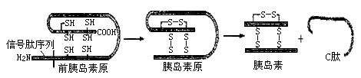
A．该过程发生在胰岛A细胞 B．该过程可能发生在内质网腔内
C．该生理过程与线粒体无关 D．C肽就是信号肽序列
3．手术除去鼠的甲状腺，10天后进行测试，与未去除甲状腺的鼠相比较，物质代谢低下，且检测血液中无甲状腺激素。若在摘除术后第3日开始，连续注射含有甲状腺激素的葡萄糖溶液5天，10天后物质代谢低下症状消失。由此推断甲状腺激素使物质代谢率提高。为证明以上推论，还需要进行对照实验进行比较，以下对照实验设置正确的是
A．摘除术后第3天开始，只注射葡萄糖溶液
B．从术后就开始注射生理盐水溶解的甲状腺激素
C．不去除甲状腺，不注射甲状腺激素的对照组
D．注射甲状腺激素，切除甲状腺后第3日移植甲状腺
4．卡尔文用同位素标记法追踪碳元素在光合作用过程中的运行：在供给小球藻¹⁴CO₂后的60s内，相隔不同时间取样，杀死细胞并以层析法分析细胞代谢产物。发现7s后的代谢产物中有多达12种产物含有放射性，而5s内的代谢产物大多集中在一种物质上，该物质是
A．1，5-二磷酸核酮糖（五碳化合物） B．ATP
C．3-磷酸甘油酸（三碳化合物） D．葡萄糖
5. 培养大肠杆菌时，经紫外线诱变处理后，有些大肠杆菌对苯丙氨酸的吸收功能丧失，且在多次分裂后仍保持这种特性。下列分析正确的是
A.紫外线使细胞膜的选择透过性变为全透性
B.细胞膜上载体蛋白的结构改变或缺失
C.紫外线影响了细胞内与ATP合成有关的酶
D.大肠杆菌发生了基因突变，造成对氨基酸的需求发生变化
6．在蒸馏水中加入一定量的苯，培养洋葱根尖一段时间，观察有丝分裂中期染色体的形态和数目。下列相关叙述合理的是
A.实验目的可能是研究苯对染色体结构和数目的影响，但还需设计对照组
B.换用高倍镜观察染色体时，调节光圈、粗准焦螺旋可使视野清晰
C.预计根尖细胞中染色体的数目都是4N，但形态都不同
D.依据的原理之一是“致癌物质苯会使细胞发生基因突变”
7．阳光穿过森林中的空隙形成“光斑”，它会随太阳的运动和枝叶的摆动而移动。下图表示一株生长旺盛的植物在“光斑”照射前后的光合作用过程中吸收CO₂和释放O₂的有关曲线，此曲线说明
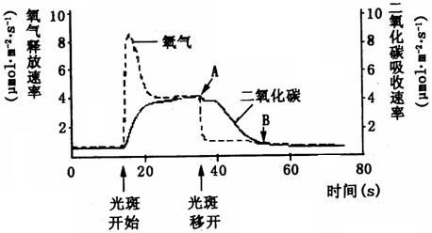
A．“光斑”照射前，光合作用无法进行
B．“光斑”照射开始后，光反应和暗反应迅速同步增加
C．“光斑”照射后O₂释放曲线的变化说明暗反应对光反应有限制作用
D．CO₂曲线AB段的变化说明进行暗反应与光照无关
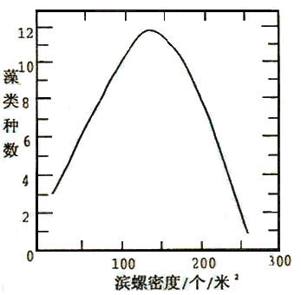
8．潮间带潮池中常见的滨螺是捕食者，捕食多种藻类，尤其喜食小型绿藻（浒苔）等。右图为藻类种数与滨螺密度的关系，据图判断下列说法错误的是
A．多种藻类存在竞争关系
B．滨螺密度越大，藻类种类数越多
C．若没有滨螺，藻类多样性会降低
D．滨螺在中等密度时，藻类多样性程度最高
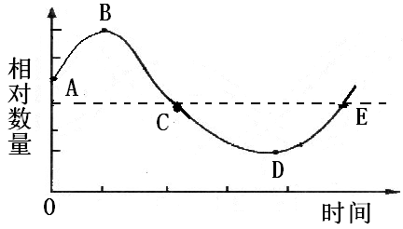
26．(17分)坐标曲线图能直观形象地描述生物体生命活动的规律，请结合下列“S”型曲线分析并回答相关问题：
Ⅰ．若图表示密闭大棚内一昼夜空气中的CO₂含量变化曲线，则：
（1）植物细胞内与大棚内CO₂浓度变化密切相关的两种细胞器是 。
（2）植物光合作用与呼吸作用强度相等的点是 。
（3）曲线在 点时，植物体内积累的有机物最多。
Ⅱ．若图表示人体进食后，一段时间内血糖的含量变化曲线，则
（1）AB段表示进食后血糖浓度的变化，此时胰岛素的分泌量 ；曲线BD段下降的主要原因是 。
（2）曲线DE段上升的主要原因是 ，参与此过程调节的、具有协同作用的两种激素是 。
（3）生理学上把呼吸作用过程中CO₂的产生量与O₂的需求量的比值，称为呼吸商。已知糖类、蛋白质和脂肪的呼吸商分别约为1.0、0.8、0.7，现有两个呼吸商数值，一个是0.94，一个是0.76，它们来自对一个正常男性和严重糖尿病男性患者一昼夜呼出的CO₂量和吸收的O₂量的测定与计算。你能判断哪个数值来自于糖尿病患者吗？简单说明判断依据。

27．（16分）生物膜系统在细胞的生命活动中作用极为重要。回答下列问题：
（1）研究细胞膜通常选择哺乳动物的成熟红细胞的原因是 。
（2）侵入人体的甲型H1N1病毒经吞噬细胞的摄取和处理将其抗原传递给T细胞，刺激T细胞产生淋巴因子（化学本质是蛋白质），参与这个过程的细胞器主要有
，T细胞识别抗原依靠细胞膜组分中的 ，T细胞以 方式将淋巴因子分泌出来，说明细胞膜的结构特点是 ，1970年科学家探究细胞膜的该特点时采用了哪一科学方法？ 。
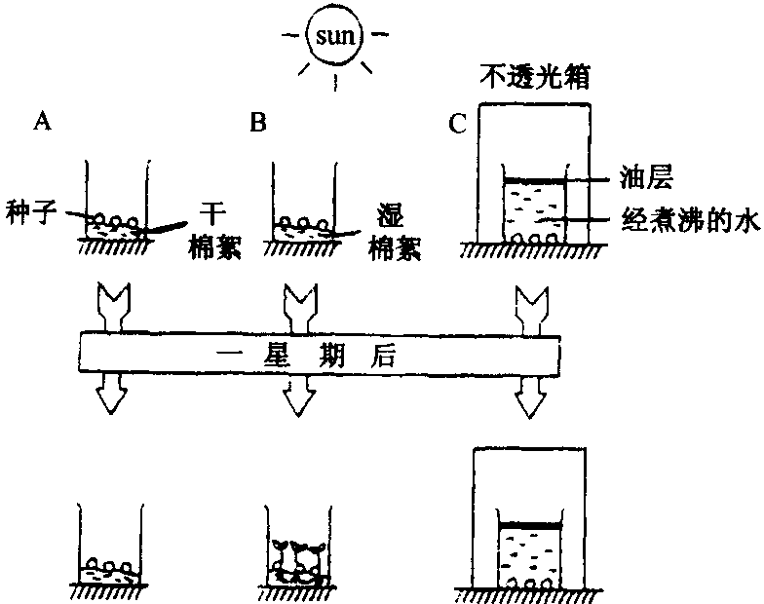
（3）为了研究种于萌发时所需的条件，某学生设计了三个实验装置(A、B和C)，放在阳光下，如右图所示：
①以下两种情况，能否得出结论？如有的话，是什么结论？试作解释。
a.只将装置A和装置B的实验结果比较。

b.只将装置B和装置C的实验结果比较。

②举出两项理由解释a.b所研究的条件对种子萌发的重要性。

③装置B中种子的干重一星期后减少，试作解释。

34．（8分）[生物——生物技术实践]
科学家发现家蝇体内存在一种抗菌活性蛋白。这种蛋白质具有极强的抗菌能力，受到研究者重视。
(1)若用金黄色葡萄球菌来检验该蛋白的体外抗菌特性，配置的培养基中的牛肉膏和蛋白胨主要为细菌生长提供 和 。
(2)分别在加入和未加入该抗菌蛋白的固体培养基中接种等量菌液。培养一定时间后，比较两种培养基中 的 ，确定该蛋白质的抗菌效果。
（3）实验者向每个培养基接种了0.2ml稀释了1000倍的菌液,经培养后在未添加该活性蛋白的培养基中长出了86 个菌落,在添加了活性蛋白的培养基中长出了7个菌落,则所接种的菌液中每毫升含 个细菌.
(4)细菌的纯培养常用的接种方法是 。实验结束后，对使用过的 和
应进行灭菌处理。
35．（8分）[生物——现代生物科技题]
下图为经过体外受精和胚胎分割移植培育优质奶牛的过程，请回答：
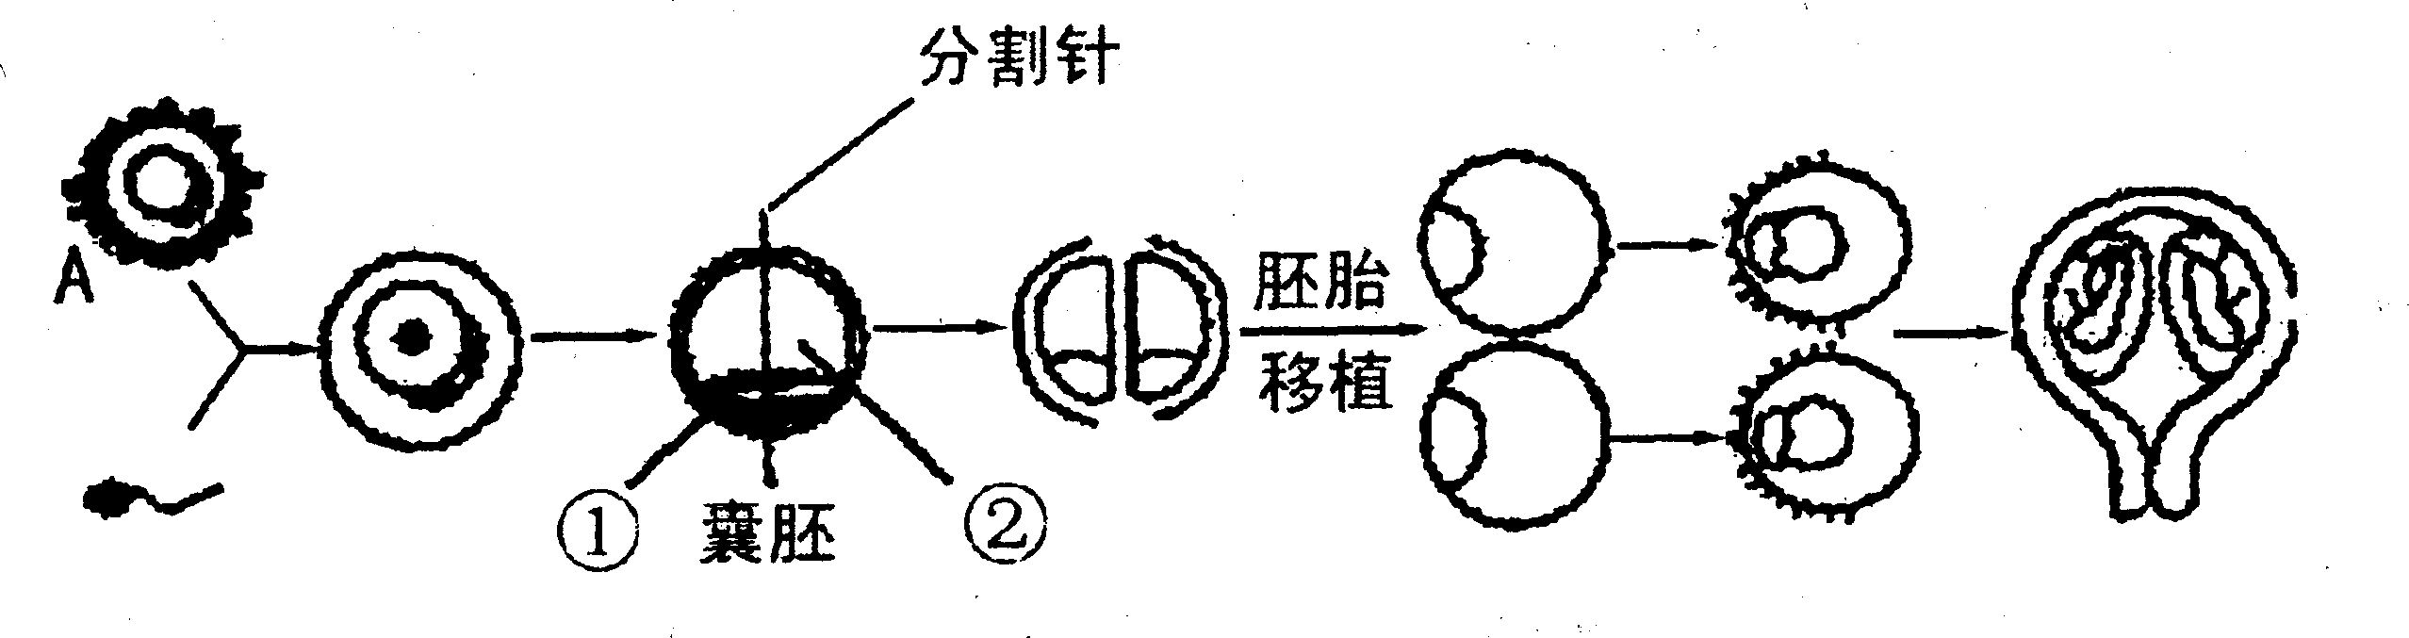
（1）A细胞是 ，在进行体外受精前要对精子进行 处理。自然情况下，精子与A细胞的结合发生在 ，囊胚的形成的场所是
。
（2）下图是利用生物工程技术让羊生产治疗心脏病药物tPA的大致过程。请据图回答：
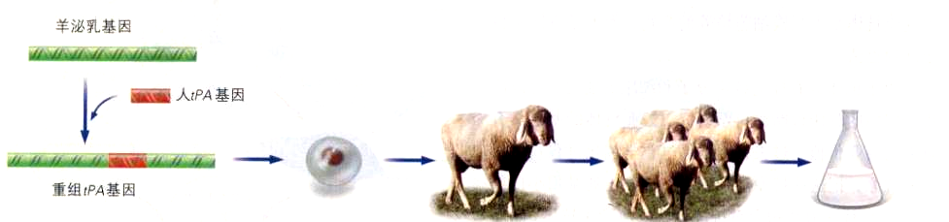
羊泌乳基因
人tPA基因
重组tPA基因
①
②
③
④
⑤

图中①过程需要的工具酶是 。图中②过程选择受精卵作为tPA基因受体细胞的主要原因是 。通过④过程产生大量基因型相同的克隆羊，该过程需要采用的技术手段有 和 。

双管齐下答案：
1 | 2 | 3 | 4 | 5 | 6 | 7 | 8
B | B | A | C | B | A | C | B
26.（17分，除标明外，每空2分）
Ⅰ．（1）线粒体和叶绿体 （2）B D （3）D点
Ⅱ．（1）增多 葡萄糖的氧化分解、血糖合成糖原
（2）肝糖原的分解和其他物质的转化 胰高血糖素和肾上腺素（等其他）
（3）0.76是糖尿病患者的呼吸商。 糖尿病患者体内胰岛素含量减少，影响了组织细胞对周围环境（组织液）中葡萄糖的摄入和氧化分解，细胞大量分解脂肪和蛋白质，呼吸商变小。
27. (16分，除注明外，每空1分)
（1）因为哺乳红细胞内没有核膜、线粒体膜等膜结构 核糖体、内质网、高尔基体、线粒体 糖蛋白 胞吐 荧光标记法
（3）①a.有结论：种子萌发需要一定的水分；
b.有结论：种子萌发需要氧气和光照；
②a.水是组成原生质的重要成分，细胞中所有化学反应均是在水介质中进行的。另外，水可以使种皮软化，并使种子内的酶活化。所以，种子萌发需要一定的水分。
b.种子萌发过程是非常活跃的生命活动，需要消耗大量的能量，有氧呼吸是提供能量的最佳途径。所以，种子萌发过程需要通气；
③呼吸作用消耗了有机物，产生CO₂和H₂O，此时萌发的种子还没有进行光合作用，没有有机物的积累，故种子干重下降。
34.（8分，每空1分）
(1)碳源 氮源
(2)菌落大小 菌落数量
(3)430000
(4）平板划线法 培养基 接种环
35.（8分，每空1分）
（1）卵母细胞 获能 输卵管 子宫
（2）限制性内切酶和DNA连接酶 受精卵的全能性最高 细胞核移植 胚胎分割移植

